Термостат XH-W1411 (W88), от -19 до +99,
с цифровой индикацией 220V 10A

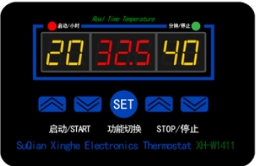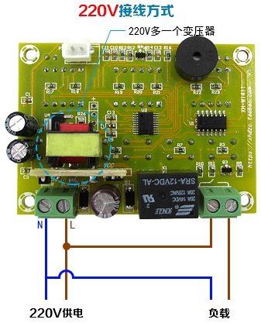
Терморегулятор на панели для автоматического поддержания заданной температуры. Предназначен как для нагрева (инкубатор, водонагреватель и т.п.), так и для охлаждения (вентилятор, холодильник и т.п.).

Для работы с модулем не нужно использовать дополнительный термометр - модуль сам показывает реальное значение температуры в зоне датчика, а также предустановленные нижнюю и верхнюю температуры. С модулем в комплекте поставляется водонепроницаемый датчик температуры.
Терморегулятор работает непосредственно от сети 220 В. Реле терморегулятора коммутирует нагрузку с напряжением до 220 В, ток до 10 А.

Технические характеристики:
Диапазон регулирования температуры: - 55 ... + 120 ° C
Точность измерения: 0,1 ° С
Питание: 220 В
Выход: 220 В до 10 А.
Эксплуатационные требования:
Температура среды: -10 ... + 60 ℃
Влажность 20% ... 85%
В комплекте: терморегулятор с термодатчиком и инструкция по настройке.

КРАСНЫЙ ИНДИКАТОР (ПУСК):
Пуск горит (красный), означает, что реле замкнуто, устройство начинает работать

ЗЕЛЕНЫЙ ИНДИКАТОР (СТОП):
Стоп горит (зеленый), означает, что реле отключается, устройство перестает работать

ЦИФРОВОЙ ДИСПЛЕЙ:
1. Средний, красный, цифровой дисплей для текущей температуры
2. Левый, желтый, цифровой дисплей для температуры запуска
3. Правый, желтый, цифровой дисплей для заданной температуры остановки

ИНСТРУКЦИЯ ПО ЭКСПЛУАТАЦИИ:

1 Старт для охлаждения:
1.1 Установить начальное значение температуры > значение температуры остановки:
-когда измеренная температура ≥ начала температуры, реле замкнуто, оборудование начинает работать
-когда измеренная температура ≤ температуры остановки реле, оборудование перестает работать

Например: установить температуру пуска 30 °С, температуру остановки 20°С:
-когда измеренная температура ≥ 30 °С, реле замыкается, индикатор пуск (красный) горит
-когда измеренная температура ≤ 25 °С, реле размыкается, индикатор стоп (зеленый) горит

2 Старт для нагрева:
-когда измеренная температура ≤ температуры пуска, реле включено, нагревательное устройство работает
-когда измеренная температура ≥ температуры остановки, реле выключено, нагревательное устройство останавливается

Например: установить температуру пуска 25 °С, температуру остановки 30°С:
-когда измеренное значение температуры ≤ 25 °С, реле замыкается, индикатор пуск (красный) горит
-когда измеренное значение температуры ≥ 30 °С, реле размыкается, индикатор стоп (зеленый) горит

3. Когда значение температуры включения = значению температуры выключения, реле выключено.

SET – Нажатие в течении 3-х секунд выключает устройство, повторное нажатие включает.
Короткое нажатие переключает режимы F-1, F-2, F-3.
F1 – Прерывистая работа, левый индикатор время работы (минуты), правый индикатор время паузы (минуты)
F2 – Отключение по таймеру, левый-часы, правый-минуты (99:59)
F3 – Включение по таймеру, -//- (99:59)

Коррекция температуры – Отключить питание, удерживая кнопку SET включить питание,
индикаторы покажут -000- Кнопками (START + ̶ ) ввести коррекцию температуры (-9,9 ^{о}С +99 ^{о}С, нажать SET.
Самотестирование - Отключить питание, удерживая кнопки (START + ̶ ) включить питание.
Заводские настройки - Отключить питание, удерживая кнопки (STOP + ̶ ) включить питание.

